
四川理工学院毕业设计（论文）

秀逗笑话网的设计与实现

学 生：石进华
学 号：12101010413
专 业：计算机科学与技术
班 级：12级4班
指导教师：鲜乾坤

四川理工学院计算机学院
二O一六年六月
四 川 理 工 学 院
毕业设计（论文）任务书
设计（论文）题目： 秀逗笑话网的设计与实现
学院： 计算机学院 专业： 计算机科学与技术 班级： 2012级4班 学号：12101010413 学生： 石进华 指导教师： 鲜乾坤
接受任务时间 2015年12月15日
系主任 （签名） 教学院长 （签名）
1．毕业设计（论文）的主要内容及基本要求
基于 前端+thinkphp+mysql来实现的笑话分享系统。要求该系统能实现三种用户类型：用户、匿名用户、管理员，三种用户都可以浏览笑话主页。系统分为前台界面和后台界面；前台界面为用户浏览界面，后台能对系统进行有效的管理和维护。系统主要实现的功能：用户登录、管理员登录、笑话审核、笑话管理、笑话发布与评论管理。完成系统的主要模块设计。要求设计大方、美观，并撰写出论文。
2．指定查阅的主要参考文献及说明
[1] 张蓉铭.javascript设计模式.北京:人民邮电出版社,2015.
[2] 上野宣.图解http.北京:人民邮电出版社,2014.
[3] 司徒正美.javascript框架设计.北京:人民邮电出版社,2014.
[4] 单东林.锋利的jquery（2）.北京:人民邮电出版社,2012.
[5] Ari Lerner.AngularJS权威指南 .北京:人民邮电出版社,2014.

3．进度安排

 | 设计（论文）各阶段名称 | 起 止 日 期
1 | 收集资料、需求分析、开题 | 2015年12月15日～2016年03月10日
2 | 总体设计 | 2016年03月11日～2016年04月01日
3 | 详细设计、调试运行 | 2016年04月02日～2016年04月30日
4 | 撰写论文 | 2016年05月01日～2016年05月31日
5 | 提交系统及论文，准备答辩 | 2016年06月01日～2016年06月10日

四川理工学院毕业设计（论文）开题报告

设计（论文）名称 |  |  |  | 秀逗笑话网站的设计与实现
设计（论文）类型 |  |  |  | C |  |  | 指导教师 |  |  |  | 鲜乾坤
学生姓名 |  | 石进华 |  | 学号 |  | 12101010413 |  |  | 学院、专业、班级 |  |  | 计算机学院计算机科学与技术2012级4班
- 选题依据：（简述研究现状或生产需求情况，说明该设计（论文）目的意义。）
随着互联网的进一步发展，网络媒体在人们心中的地位进一步提高，大家可以在网上做更多的是，分享是互联网精神，快乐也是人们时刻都在追求的。笑话分享网站有效的将他们融合在一起，互联网+分享+快乐=笑话分享网站。
二、设计思路及工作方法
设计思路：系统调查与分析；建立数据库模型；编写程序，实现后台数据库与前台的连接，建立系统；系统发布内容进行审核；进行系统调试。
工作方法:此系统采用前后端分离的设计方式利用前端mvc框架+php+mysql，前端mvc框架主要实现数据的处理和页面的交互，php主要提供数据接口，利用mysql管理后台数据。此系统将实现的主要功能有：浏览笑话、搜索笑话、笑话发布、发表评论、用户注册、用户登录、管理员登录、笑话管理、用户管理、笑话审核和评论管理。
前台主要实现笑话的显示；后台主要实现笑话管理功能。
三、设计（论文研究）任务完成的阶段内容及时间安排。
2015.12.15～2016.03.10 收集资料，完成毕业设计开题报告
2016.03.11～2016.04.01 提出可行性的设计方案,完成总体设计框架
2016.04.02～2016.04.30 系统设计、数据库设计，系统各个功能模块的实现
2016.05.011～2016.05.31 撰写毕业论文
2016.06.01～2016.06.10 准备答辩
指导教师意见 | 指导教师签字： 年 月 日
系毕业设计（论文）工作组审核意见 | 难度 |  |  |  | 分量 |  |  |  |  | 综合训练程度
系毕业设计（论文）工作组审核意见 | 系主任： 年 月 日
设计（论文）类型：A—理论研究；B—应用研究；C—软件设计；D-其它等。

秀逗笑话网的设计与实现
摘 要
本论文主要阐述了秀逗小说网站的设计与实现。基于 angular+kphp+mysql来实现的笑话分享系统。要求该系统能实现三种用户类型：用户、匿名用户、管理员，三种用户都可以浏览笑话主页。系统分为前台界面和后台界面；前台界面为用户浏览界面，后台能对系统进行有效的管理和维护。系统主要实现的功能：用户登录、管理员登录、笑话审核、笑话管理、笑话发布与评论管理。

关键词：thinkphp；秀逗笑话网；网站；数据库

The xiudou joke website Design And
Implementation
ABSTRACT
This paper expounds the xiudou joke website design and implementation. Based on the angular + php + mysql share system to implement the joke. Requires the system can realize three types of users: users, anonymous users, administrators, and three kinds of user can browse news home page. System is divided into the front desk interface and backstage interface; Front desk interface for users to browse interface, the background to the system for effective management and maintenance. System implementation of main functions: the user login, the administrator login, joke audit, control and review by management and jokes .

Keywords: php;;xiudou joke website;single page app;website ;Database

目 录
第1章 概述 1
第2章 系统分析 1
2.1可性行分析 1
2.2需求分析 2
2.3系统功能分析 4
2.4开发平台选择 5
2.4.1 PHP简介 5
2.4.2 angular 概述 6
2.4.3 MYSQL简介 7
2.5开发环境 7
第3章 系统设计 8
3.1功能模块设计 8
3.1.1 笑话发布系统前台设计 8
3.1.2 笑话发布系统后台设计 9
3.2数据库设计 9
3.2.1 数据库逻辑设计 9
3.2.2 数据库物理设计 10
3.3组织结构设计 12
第4章 系统实现 13
4.1系统首页设计 13
4.2用户登录模块 13
4.3管理员登陆模块 16
4.4前台显示模块 17
4.4.1 笑话搜索模块 18
4.4.2 最新笑话模块 21
4.4.3笑话类别模块 21
4.4.4 发表评论模块 21
4.5后台显示模块 23
4.5.1 笑话发布模块 23
4.5.2 笑话审核模块 25
4.5.3 笑话管理模块 28
4.5.4 笑话修改模块 28
4.5.5 评论管理模块 30
4.5.6 用户管理模块 31
第5章 系统测试 32
5.1测试目标 32
测试是“以发现在程序和程序执行过程中的错误”为目的，是在程序在正式使用前的验证，以减少系统维护发现的错误成本。 32
5.2测试项目说明 32
5.3 测试评价 35
第6章 系统结论与分析 36
致谢 37
参考文献 38
附 录 39
附录A：主要源程序 39
附录B:系统使用说明 43

第1章 概述
随着社会的经济文化的发展，人们已不再满足于简单的物质享受，人们也渴求精神的享受与愉悦，同时随着互联网的快随发展，也极大的扩展也人的人际范围，人们的选择也更加丰富，现代的人生活压力很大，我们需要一些方式来释放自己的压抑心情。我们往往会选择简单方便的方式来释放自己。大家往往会选择既有效又不耗时的看笑话的方式来。所以各种笑话网站应运而生。同时人们的需求越来越高，也对笑话网站的质量提出了较高要求。
笑话网站系统，是将能使人们感到愉悦的文章或图片，收集起来，并以笑话的某些共有特性进行分类。会后以网页的形式展示出来。传统的笑话网站是：一是静态HTML网页，需要更新时需要重新制作网页更改连接；二是基于PHP或JSP等服务器语言和脚本语言，将网页动态化并和数据库结合，通过程序来处理笑话。

第2章 系统分析

2.1可性行分析
可行性分析是基于对系统的初步调查，可行性分析的好坏直接决定项目的成败，通过可行性分析确定醒目所需要的模块，所应具备的功能。
- 技术可行性
本系统采用的是B/S模式，B/S（Brows/Server） 即是浏览器和服务器结构，随着前端技术从web1.0到web2.0，网站的开发也发生了翻天覆地的变化，以前很多需要桌面端才能完成的功能，现在在web端也能完成，而且开发周期开发成本，迭代速度明显对桌
面端开发快很多。所以很多公司都把应用搬到web端。
随着web端技术的飞速发展，当今的web应用也不同于传统的web应用，以前前端就是一个样式显示，数据展示的界面。几乎所有的逻辑都在服务器端处理，而今境况也有所改变，浏览器越来越好，前端技术越来越完善，前端开发在web应用开发中占的地位越来越高。
很多大公司都做前后端分离，这么做的好处在于并行开发，快速迭代，更加专注的做自己的事。
本系统采用的就是前端端分离技术，前端采用angular实现前端的mvc，后端采用php做服务器语言，数据库采用mysql做数据存储。
- 经济可行性
笑话网站很多都是用户自己管理，笑话的采集基本靠用户提交，这样做明显的好处在于大大降低了系统管理的成本。而且使得用户感觉到更多的趣味性。

2.2需求分析
该系统是一个笑话分享网站，需要经常发布，管理的笑话，怎么能够开发发搞笑，笑话有用的管理网站？通过对当前流行的笑话网站进行比较，得出一个笑话网站必须至少包含以下几个部分：
前台按类别显示笑话，笑话发布，评论;
后台界面：
(1）管理用户；
(2) 管理文章内容。
通过调查和对现实的研究，在系统中需要建立和管理一个笑话，笑话视图两个模块，具体如下：

在首页中能显示笑话分类、笑话搜索和最新笑话闻，用户登录模块，管理员登录模块等，在前台能自动根据所显示的标题，点击查看全文显示详细笑话。
在后台管理中，因为正确的输入管理员名和密码才能登录管理后台，所以需要有个登录验证模块，在管理笑话和用户时，当笑话信息多时，想找到某条笑话就很难，所以需要个查找模块，用于查找笑话。根据以上需求分析，该系统要实现的主要功能为：
前台显示笑话部分：
(1)显示最热门的前几条笑话；
(2)按分类显示其下的所有笑话；
(3)用户注册；
(4)用户登录；
(7)友情链接。
后台管理部分：
(1)添加笑话；
(2)管理笑话；
(3)审核笑话；
(4)评论管理；
(5)会员管理。
根据用户权限的不同分类：笑话浏览者（匿名用户）可以浏览笑话发布系统的前台界面。浏览者可以根据笑话的分类，进入不同的笑话区，查看不同的内容；登录用户还可以发布需审核的笑话和笑话评论；管理员拥有最高权限，前台功能和后台功能都能操作。在后台，可以管理所有的笑话信息、用户发布的笑话，用户对笑话发表的评论、管理注册的会员以及添加管理员等。
该系统在性能功能上应达到如下需求：
(1) 操作简单、界面友好: 完全控件式的页面布局，使得笑话的录入工作更加简便，如笑话分类只需要点击鼠标就可以完成；另外，跟踪出现的提示信息也让用户随时清楚自己的操作情况。对常见网站的笑话管理的各个方面：笑话添加、浏览、删除、修改、搜索等方面都大体实现，实现了网站对即时笑话的管理要求；
(2) 即时可见:对笑话的处理（包括添加、修改、删除）将立即在主页的对应栏目中显示出来，达到“即时发布、即时见效”的功能；
(3) 系统运行应该快速、稳定、高效和可靠；
(4) 在结构上应具有很好的可扩展性，以便于将来的功能扩展和维护。
笑话发布系统的流程图如图2.1所示：

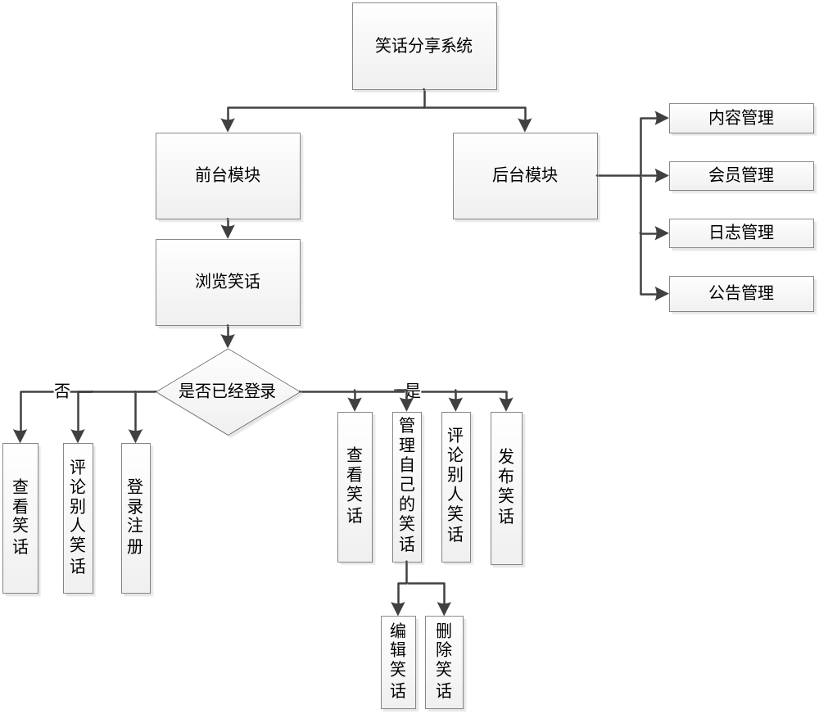

图2.1笑话发布管理系统的流程图

2.3系统功能分析
根据笑话发布系统的特点，可以将笑话发布系统分为前台模块、后台模块两个大部分，其中各个部分及包括的功能模块如图2.2所示：
根据笑话配电系统的特性，可以笑话释放系统分为前部模块，返回模块两部分，其中的模块的各种部件和功能在图2.2中示出包括：

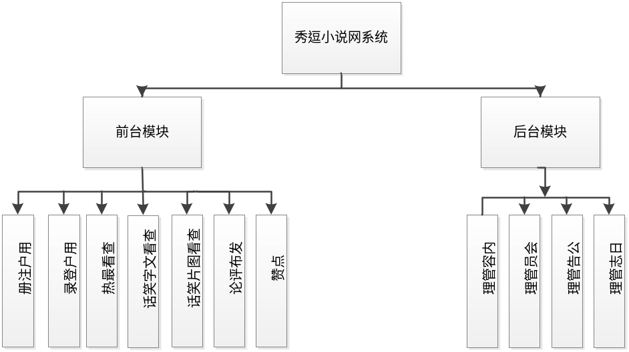
图2.2功能模块图

2.4开发平台选择
2.4.1 PHP简介
PHP（英文名：PHP：Hypertext Preprocessor的，中国人的名字：“超文本预处理器”）是一种常见的开源脚本语言。 C语言的语法被吸收，Java和Perl的特点有利于学习，它被广泛使用，主要用于Web开发。 PHP语法了C，Java，Perl和PHP自己的语法的独特组合。它可以快速执行动态网页比CGI或者Perl更。用PHP使其他编程语言的动态页面相比，PHP是嵌入到HTML程序（标准通用标记语言下的应用程序）文件执行，执行不是完全CGI生成的HTML标记要高得多效率更高; PHP也可以执行的代码被编译之后，编译器可以优化代码来实现加密和运行，使代码运行得更快。
PHP的特性包括：
1. PHP语法唯一的C，Java和Perl中的结构和PHP语法与创新。
能够比动态页面更迅速地执行2. PHP或Perl CGI - 动态网页，与其他编程语言相比，
PHP是嵌入到HTML文档的程序来执行，执行不是完全的CGI生成的HTML标记是更高更有效;
PHP有一个非常强大的功能，所有功能PHP CGI可以实现。
3. PHP支持几乎所有流行的数据库和操作系统。
4.最重要的是PHP程序可以用C，C ++扩展！
2.4.2 angular 概述
AngularJS出生于2009年，由MISKO Hevery等人创建的，被谷歌收购后。是一个优秀的前端JS框架，已经在各种谷歌的产品使用的是。 AngularJS有许多功能，其中最核心的是：MVVM，模块化，自动化的双向数据绑定，语义标记，依赖注入，等等。 AngularJS HTML克服先天不足的构建和设计中的应用。 HTML是一种良好的静态文本显示设计说明性语言，而是构建Web应用程序的话，好像弱者。所以，我做了一些工作（你也可以找到一个小窍门），让浏览器做我想做的事情。
一般情况下，我们是通过以下方法来解决技术静态页面构建动态应用程序的问题：
库 - 库是函数的集合，它可以帮助你编写Web应用程序。在代码中发挥主导作用，你决定何时使用图书馆。有库：jQuery的，等等。
框架 - 框架是一个特殊的，已经实现了Web应用程序，只需要填写其具体的业务逻辑。在此框架正在发挥主导作用，通过它取决于应用程序逻辑调用你的代码。框架：淘汰赛，SproutCore的一样。
使用不同的方法AngularJS，它试图弥补自己的HTML来构建应用程序的缺陷。通过使用我们称之为指令（指示）的结构中，以使浏览器可以识别新的语法AngularJS。例如：
使用双大括号{{}}语法进行数据绑定;
DOM结构使用迭代来实现控制或隐藏DOM片段;
它支持表单验证和形式;
可以关联逻辑代码到相关的DOM元素;
HTML可以分为可重用的组件。
通过提供更高的抽象水平来简化应用程序的开发AngularJS开发。像其他抽象技术，这会损失一些灵活性。换句话说，并非所有的应用都适合使用AngularJS做。 AngularJS主要考虑的是建立CRUD应用程序。幸运的是，至少有90％的Web应用程序的CRUD应用程序。但要找出适合用AngularJS建，你要明白什么是不适合与AngularJS建设。
如游戏，图形编辑器，这DOM操作非常频繁和非常复杂的应用，和CRUD应用有很大的不同，它们不适合于建立与AngularJS。在这种情况下，与一些打火机，更简单的技术，如的jQuery可能会更好。

2.4.3 MYSQL简介
MySQL是一个关系数据库管理系统，由瑞典MySQL AB公司，目前该公司的Oracle的一部分开发的。 MySQL的最流行的关系数据库管理系统，MySQL的WEB应用是最好的RDBMS（(Relational Database Management System，关系数据库管理系统），应用软件之一。
MySQL是一个关系数据库管理系统，关系数据库在不同的表存储数据，而不是将所有的数据在一个大的仓库，这增加了速度和改善的柔韧性。
由MySQL使用SQL语言是用于访问数据库中的最常见的标准化语言。 MySQL软件采用双许可策略，它分为社区版和商业版，由于其体积小，速度快，总体拥有成本低，尤其是开放源码这一特点，中小网站的发展选择了MySQL作为该数据库的网站。
由于共同体其高性能版本，PHP和Apache能形成一个良好的发展环境。

2.5开发环境
运行环境要求：
（1）2000及以上的操作系统Windows版本;
（2）Internet服务管理器的Apache;
（3）数据库：MYSQL数据库;
（4）开发工具：sublime text3 MySQL-Front;
（6）开发语言：PHP语言;

第3章 系统设计

3.1功能模块设计
根据系统需要网站设计模块设计分类如下。
3.1.1 笑话发布系统前台设计
秀逗笑话网站系统主要分前台和后台，前台模块主要是用户使用模块，主要包括最热浏览，文字笑话，图片笑话，会员登录模块，用户注册模块，笑话发布模块，评论发布等。
- 最热浏览：用户单击这个选项，用户可以可以看到系统中用户公认的最搞笑的笑话（包括文字笑话和图片笑话）。
- 文字笑话：用户单击这个选项，用户可以看到系统中最新的文字笑话，按上传时间偏序。
- 图片笑话：用户单击这个选项，用户可以看到系统中最新的图片笑话，按上传时间排序。
- 用户注册：用户单击这个选项，系统会弹出一个对话框，用户可以注册成会员。
- 会员登录：用户单击这个选项，系统会弹出一个对话框，用户可以登录系统。
- 笑话发布：用户登录后点击这个按钮，系统会弹出一个对话框，用户可以发布者自己的笑话。
- 发布品论：用户可以发布评论，但是未登录用户会显示为匿名用户评论。
3.1.2 笑话发布系统后台设计
秀逗小说网站系统后台设计为系统管理员界面，主要包括管理员登录，内容审核，会员管理，系统日志等。
- 管理员登录：管理员登录后台，验证管理员权限。
- 内容审核：管理会员发布的笑话内容，有三种权限，1、是通过，2、待审核，3、未通过，可以互相转化。
- 会员管理：可以对会进行管理操作，停用用户，删除用户。
- 系统日志：可以查看系统的运行状态。
- 公告管理：可以编辑修改，管理员内部公告。

3.2数据库设计
3.2.1 数据库逻辑设计
一名用户可以发表多条笑话，一条笑话由一名用户创建发布，因此用户和笑话是一对多的关系。
一名用户可以发表多条笑话评论，一笑话条评论由一名用户创建发布，因此用户和评论也是一对多的关系。
一名管理员可以管理多名会员，一名会员由多名管理员管理，因此管理员和会员之间是多对多的关系。
图3.1即是本系统的E-R图，实体-联系图。
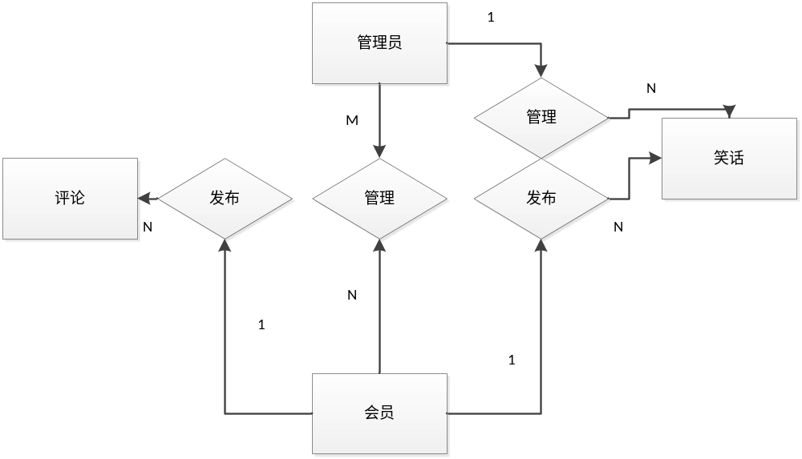
图3.1系统E-R图
笑话（笑话编号，笑话标题，笑话类别，笑话内容，笑话创建时间，笑话更新时间，笑话上传用户，点赞数，不喜欢数，评论数，当前状态，图片地址）；
用户（用户编号，用户名，用户密码，用户邮箱，用户年龄，用户电话号码，用户级别，用户注册时间，用户更新时间）；
管理员（管理员编号，管理员用户名，管理员密码）；
评论（评论编号，评论编号，评论内容，评论用户id，评论时间，评论更新时间）。
3.2.2 数据库物理设计
一个好的笑话发布系统不可缺少的是数据库，好的数据库表设计能提高
统系的质量，若干个数表据的集合组合成数据库，数据表主要用来放一定格式的记录，数据表的这种行被称为记录，列被称之为字段，创建数据列表的过程就是定义字段的过程。
（1）管理员表（admin）
管理员表如3.1示，用来存放管理员的信息，方便管理员登录管理。
表3.1 管理员表
字段名称 | 含义 | 数据类型 | 数据长度 | 是否主键 | 是否为空
Id | 管理员id | int | 11 | Y | N
name | 管理员名 | Varchar | 25 | N | N
Password | 管理员密码 | Varchar | 25 | N | N
Level | 管理员等级 | Varchar | 1 | N | N
（2）用户表（user）
用户表如3.2示，用来存放会员的信息，当会员登录时加以验证，方便会员登录后进行发布笑话和评论。
表3.2 用户表
字段名称 | 含 义 | 数据类型 | 数据长度 | 是否主键 | 是否为空
Id | 用户id | int | 11 | Y | N
Name | 用户名 | Varchar | 16 | N | N
Password | 密码 | Varchar | 16 | N | N
Sex | 性别 | Bit | 1 | N | Y
phone_num | 用户电话 | Varchar | 11 | N | Y
Level | 用户等级 | Int | 11 | N | Y
Email | 用户邮箱 | Varchar | 20 | N | Y
create-time | 注册时间 | Datetime |  | N | N
Up-time | 更新时间 | Datetime |  | N | Y
Follow | 关注 | Int | 5 | N | N
（3）笑话评论表（joke_comment）
笑话评论表如3.3示，用于存放评论的信息，方便管理员的管理。
表3.3 笑话评论表
字段名称 | 含义 | 数据类型 | 数据长度 | 是否主键 | 是否为空
Joke_id | 评论id | Int | 11 | Y | N
Comment_  userid | 评论用户 | int | 11 | N | N
Comment_  createTime | 评论时间 | Int | 5 | N | N
Comment_  upTime | 跟新时间 | Datetime |  | N | Y
content | 内容 | Varchar | 255 | N | N
allowed | 评论状态 | Bit | 1 | N | N
Image_url | 评论图片 | Tinytext |  | N | Y

（4）笑话表（joke）
笑话表如3.4示，用于存放笑话的信息，方便管理员们进行管理，审核。

表3.4 笑话表
字段名称 | 含义 | 数据类型 | 数据长度 | 是否主键 | 是否为空
Id | 笑话id | int | 11 | Y | N
Joke_type | 笑话类型 | Int | 2 | N | N
Jok_title | 笑话标题 | Varchar | 16 | N | N
Create_time | 创建时间 | text | 16 | N | N
Updata_time | 更新时间 | nchar | 10 | N | N
Up_userId | 上传用户 | nchar | 10 | N | N
Love | 喜欢数 | Int | 5 | N | Y
Hate | 不喜欢数 | Int | 5 | N | Y
Comment | 评论数 | Int | 11 | N | Y
Joke_content | 评论内容 | tinyText |  | N | Y

3.3组织结构设计
在三种类型的用户可以查看发布系统的笑话，不同类型的用户具有不同的功能，这三种类型的用户是用户，匿名用户和管理员。功能一直到发布笑话用户登录，评论功能后，管理员。匿名用户只能查看笑话笑话查询。系统功能包括以下几个部分：笑话类的笑话详细，最新的笑话，笑话搜索，出版，笑话，评论和后台管理。系统架构，可根据用户的类型可分为三大块，登录为管理员身份登录用户，匿名用户。图3.2所示系统的结构设计：

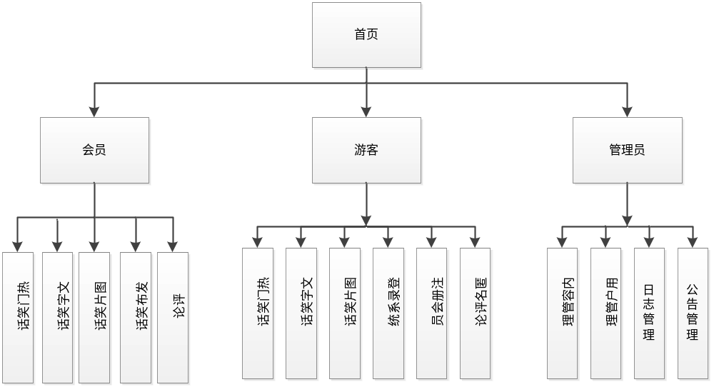

图3.2统组织结构设计图

第4章 系统实现

4.1系统首页设计

系统首页：主要功能是显示最新的笑话，分为展示笑话，滚动公告栏和会员登录窗口。在如图4.1所示家居系统：

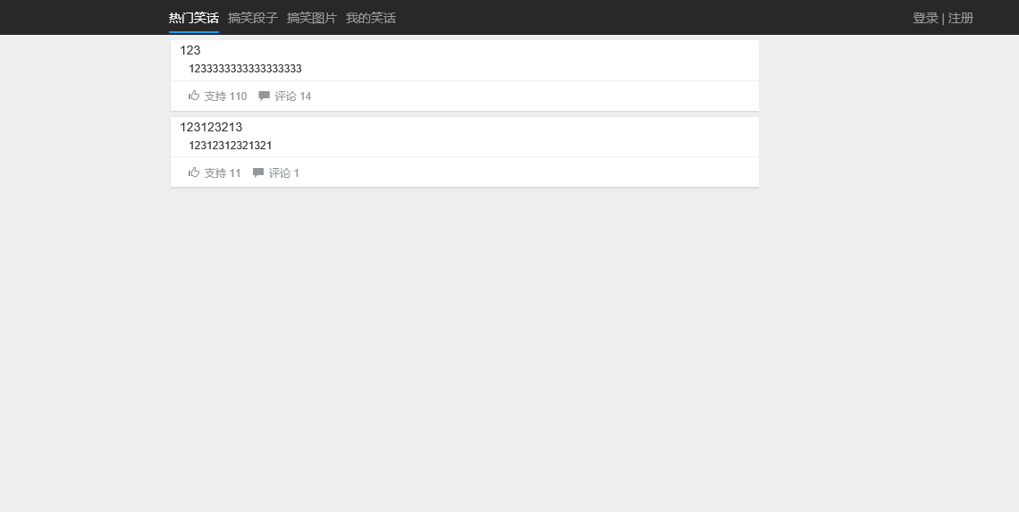
图4.1 系统首页

4.2用户登录模块
用户可以通过登录模块登录，登录成功，您可以输入相应的用户界面后，如果登录失败，有弹出提示;如果用户没有注册，您可以点击进入新用户注册用户注册界面。注册的用户界面示于图4.2：
图4.2 用户登录界面

用户登陆流程图如图4.3所示：

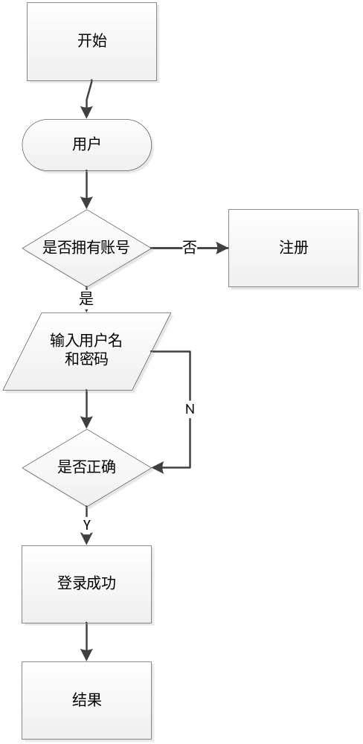
图4.3 用户登录流程图

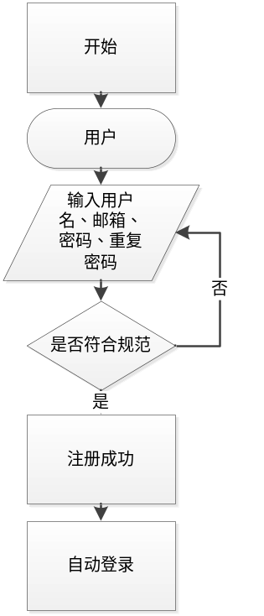
下面是本模块的部分核心代码，代码中用到的类和方法见附录。
protected void Button1_Click(object sender, EventArgs e)
{/*判断用户的登录*/
SqlConnection conn = new SqlConnection(conn_string);
conn.Open();/*判断用户名和密码是否正确*/
SqlCommand commd = new SqlCommand("select UL_Id from User_Login where UL_Name=@paramName and UL_Pwd=@paramPwd", conn);
commd.Parameters.Add(new SqlParameter("@paramName", TextBox1.Text.Trim()));
commd.Parameters.Add(new SqlParameter("@paramPwd", TextBox2.Text.Trim()));
SqlDataReader RecordFlag = commd.ExecuteReader();
if (RecordFlag.Read())/*登录成功*/
{Response.Redirect("index.aspx"); }
else/*登录失败*/
{Response.Write("<script>alert('用户名或密码错误！');window.location.href ='Default.aspx'</script>");}
conn.Dispose();
conn.Close();}

4.3管理员登陆模块
管理员可以根据管理员账号登录，登录成功后，进入车站管理模块后。如果登录失败，则弹出提示框。图4.4管理员登陆界面：

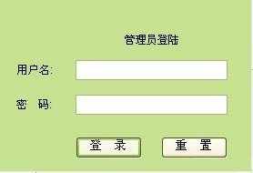
图4.4 管理员登录界面
管理员登陆流程图如图4.5所示：

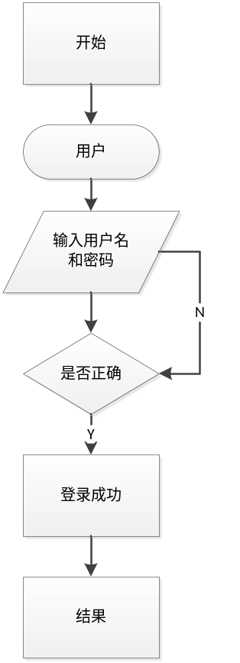
图4.5管理员登录流程图
下面是本模块的部分核心代码，代码中用到的类和方法见附录。
protected void Button1_Click1(object sender, EventArgs e)
{
SqlHelper myClass = new SqlHelper();/*调用类*/
if (myClass.YZ(TextBox2.Text.Trim().ToString(), TextBox1.Text.Trim().ToString()))
{//登录成功
Response.Redirect("~/Admin/AdminManage.aspx");
}
else
{
Response.Write("<script>alert('账号或密码错误！');window.location.href ='AdminLogin.aspx'</script>");
}
}

4.4前台显示模块
前台就是用户通过浏览器访问的页面，它是系统和用户交流的媒介。管理员在后台添加发布的笑话通过前台界面显示出来，用户通过前台查看信息。此系统一共有两个模块，前台显示模块与后台管理模块通过数据库文件紧密联系，后台的更新可以快速的在前台显示出来。为此系统前台显示模块功能图如图4.6所示：
前台用户访问的浏览器页面，系统和用户通信介质。在后台管理员添加由前台界面显示的发布笑话，通过前台用户查看的信息。有通过一个数据库文件这个系统，前台和后台管理模块显示模块的两个模块紧密结合，后台更新能迅速显示在前台。该系统接收模块功能显示示于图4.6：
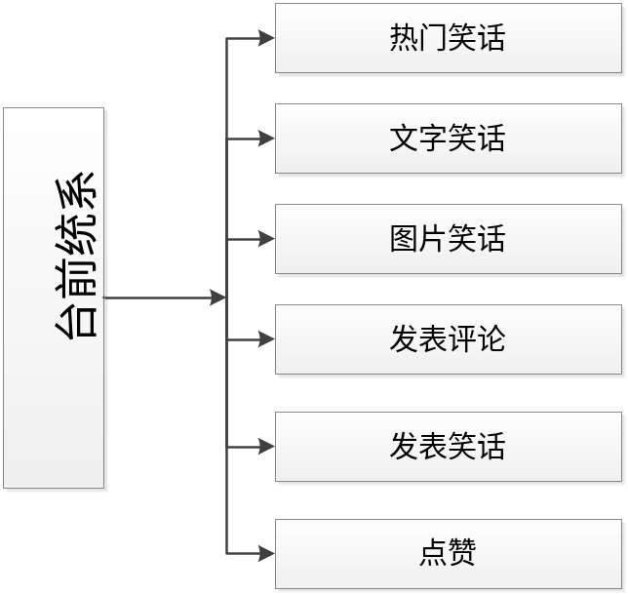
4.6系统前台显示模块功能图

4.4.1 笑话搜索模块
浏览者和管理员想要查找自己感兴趣的笑话，就可以通过笑话首页搜索工具栏输入你所想查找的笑话题目，并选择笑话类型，具体的类型有：娱乐、时政、体育、教育、经济，文化等。这样很方便网站浏览者快速找到自己想要看的笑话内容。笑话搜索界面如图4.7所示：
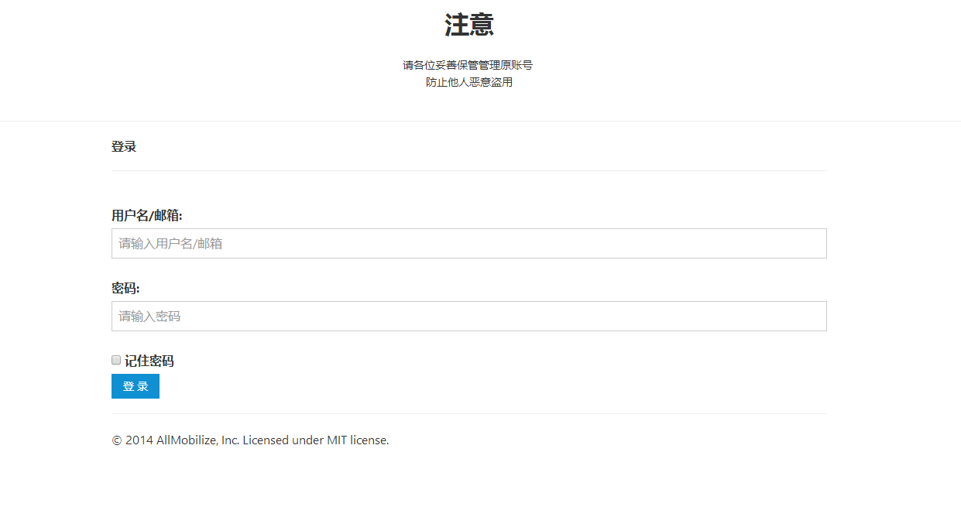
图4.7笑话搜索界面
笑话搜索流程图如图4.8所示：
开 始

输入关键字

搜索
N

Y
搜索成功

结 束

图4.8笑话搜索流程图
下面是本模块的部分核心代码，代码中用到的类和方法见附录。
protected void Button3_Click(object sender, EventArgs e)
{
string Key = KeyWord.Text.Trim();/*关键字*/
string ddls = DropDownList1.SelectedValue.ToString();
if (Key == "")/*关键字为空*/
{
this.Page.ClientScript.RegisterStartupScript(this.GetType(), "", "<script>window.alert('请输入关键字！')</script>");
}
else
{
SqlConnection conn = new SqlConnection(conn_string);
conn.Open();
SqlCommand commd = new SqlCommand("Select * from newspublic where newstitle like '%" + Key + "%'and newscategory=@paramNC and Flag=1 order by pubtime desc", conn);
commd.Parameters.Add(new SqlParameter("@paramNC", ddls));
SqlDataReader RecordFlag = commd.ExecuteReader();
if (RecordFlag.Read())
{
Session["key"] = Key.ToString();
Session["DDLS"] = ddls.ToString();
Response.Redirect("News/Newssearch.aspx");
}
else
{
this.Page.ClientScript.RegisterStartupScript(this.GetType(), "", "<script>window.alert('你查询的笑话不存在！')</script>");
}
conn.Close();
4.4.2 最新笑话模块
最新笑话模块是显示发布笑话的前几条笑话，通过该笑话的显示，提高用户的浏览兴趣，使用户第一时间浏览到新的笑话内容，用户可以通过标题链接到每一条笑话的详细内容。
4.4.3笑话类别模块
笑话类别模块是首页中各种类别的笑话的显示，用户可以点击各种类别，链接到相应类别中，可以浏览该类别的所有笑话信息，要浏览详细笑话，则点击查看全文即可。
4.4.4 发表评论模块
当用户浏览笑话时，可以对笑话进行评论，发表对该条笑话的意见，感想。评论前如果未登录，则为匿名评论，登录成功评论，则为实名评论，发表评论流程图如图4.9所示：

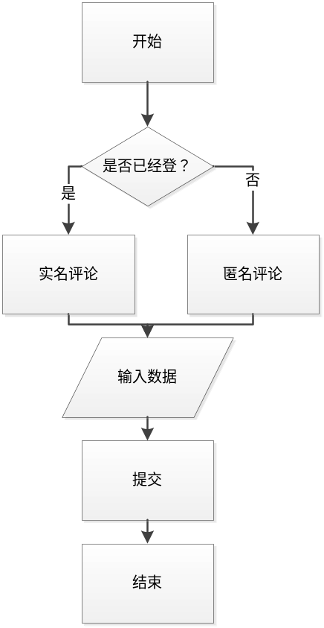
图4.9发表评论流程图
下面是一些在附录的代码中使用的模块，类和方法的核心代码。
protected void Button1_Click(object sender, EventArgs e)/*用户登录*/
{
if (Session["UL_Name"] != null&&Session["A_Name"] == null)
{
SqlConnection conn = new SqlConnection(conn_string);
conn.Open();
SqlCommand commd = new SqlCommand("select UL_Name from User_Login where UL_Name=@paramName", conn);
commd.Parameters.Add(new SqlParameter("@paramName", Session["UL_Name"].ToString()));
//commd.Parameters.Add(new SqlParameter("@paramname", Session["A_Name"].ToString()));
SqlDataReader RecordFlag = commd.ExecuteReader();
if (RecordFlag.Read())
{
publisher = Session["UL_Name"].ToString();
string sql = "insert into newsbbs(newsid,author,content,Newstitle) values('" + Request.QueryString["newsid"].ToString() + " ','" + publisher + " ','" + TextBox1.Text + "','" + Newstitle.Text + "')";
SqlCommand cmd = new SqlCommand();
using (SqlConnection con = new SqlConnection(conn_string))
{
con.Open();
SqlCommand com = new SqlCommand(sql, con);
int i = Convert.ToInt32(com.ExecuteScalar());
con.Close();
if (i > 0)
{
Response.Write("<script>window.alert('发表留言失败！')</script>");
}
else
{
this.Page.ClientScript.RegisterStartupScript(this.GetType(), "", "<script>window.alert('发表留言成功！')</script>");}}}
else
{
Response.Write("<script>alert('登录用户才能发表评论，请登录！');window.location.href ='../Default.aspx'</script>");}
conn.Close();
}

4.5后台显示模块
后台显示模块是管理员管理的笑话界面，笑话大部分信息有后台界面管理，从而有效地提高网站的管理效率。
4.5.1 笑话发布模块
要进行笑话发布，必须是登陆会员。如果是用户发布笑话，发布后，则需等待管理员的审核；如果是管理员发布笑话，直接发布成功，并在前台显示笑话内容。笑话发布界面如图4.10所示：
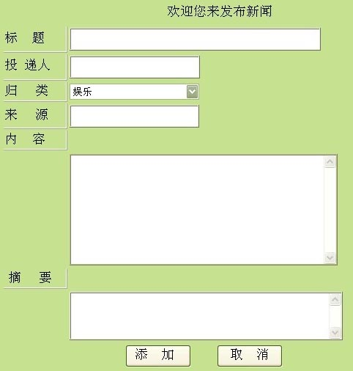

图4.10笑话发布界面
笑话发布流程图如图4.11所示：
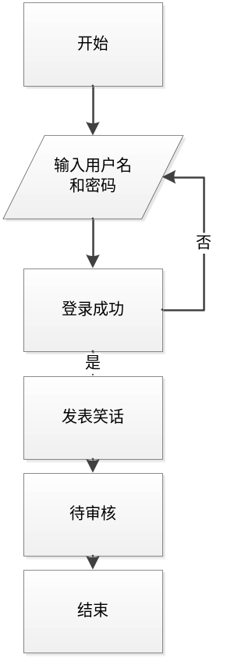
图4.11笑话发布流程图
下面是本模块的部分核心代码，代码中用到的类和方法见附录。
protected void BtnSend_Click(object sender, EventArgs e)
{
NewsManager mynews = new NewsManager();
if (Session["A_Name"] != null)/*管理员发布笑话*/
{
bool result = mynews.Add(txtTitle.Text, DDLcategory.SelectedValue, txtSummary.Text, txtUrl.Text, image1.Text, txtContent.Text,txtPubName.Text, "1");
if (result)//提示成功信息
{
Response.Write("<script>alert('发布成功！');window.location.href ='NewsSend.aspx'</script>");
}
}
else/*用户发布笑话*/
{
bool result = mynews.Add(txtTitle.Text, DDLcategory.SelectedValue, txtSummary.Text, txtUrl.Text, image1.Text, txtContent.Text,txtPubName.Text, "0");
if (result) //提示成功信息
{
Response.Write("<script>alert('请等待管理员的审核，审核成功后才能发布！');window.location.href ='NewsSend.aspx'</script>");
}
}
}
4.5.2 笑话审核模块
笑话审核功能主要是管理员对用户发布的笑话进行审核，方便管理，防止用户发布不良信息。审核合格的则在前台显示；若是不合格的则进行删除；审核的同时，管理员可以进行笑话的修改，修改后再进行管理，管理员可以通过标题搜索，搜索到类似标题的笑话信息进行审核。笑话审核流程图如图4.12所示：
下面是本模块的部分核心代码，代码中用到的类和方法见附录。

protected void GVtest_RowCommand1(object sender, GridViewCommandEventArgs e)
{
if (e.CommandName == "delete")
{
SqlConnection conn = new SqlConnection(conn_string);
conn.Open();
int idx = Convert.ToInt32(e.CommandArgument.ToString());//idx按钮所在的行号；
string hid = GVtest.DataKeys[idx].Value.ToString();//hid为第idx行的主键；
int m = Convert.ToInt32(hid);
string sqldel = "Delete from newspublic where newsid=" + m + "";
SqlCommand cmd = new SqlCommand(sqldel, conn);
int val = cmd.ExecuteNonQuery();
if (val > 0)
Response.Write("<script>alert('删除成功！');window.location.href ='CheckNews.aspx'</script>");
else
Response.Write("<script>alert('删除失败！');window.location.href ='CheckNews.aspx'</script>");
conn.Close();
GVtest.DataBind();
else if (e.CommandName == "pass")
{
SqlConnection conn = new SqlConnection(conn_string);
conn.Open();
int idx = Convert.ToInt32(e.CommandArgument.ToString());
string hid = GVtest.DataKeys[idx].Value.ToString();
string sqldel = " Update newspublic set Flag='1' where newsid=" + hid + "";
SqlCommand cmd = new SqlCommand(sqldel, conn);
int val = cmd.ExecuteNonQuery();
try
{
if (val > 0)
Response.Write("<script>alert('审核成功！');window.location.href ='CheckNews.aspx'</script>");
else
Response.Write("<script>alert('审核失败！');window.location.href ='CheckNews.aspx'</script>");
}
catch (SqlException ex)
{
throw new Exception(ex.Message, ex);
}
conn.Close();
GVtest.DataBind();
}
}
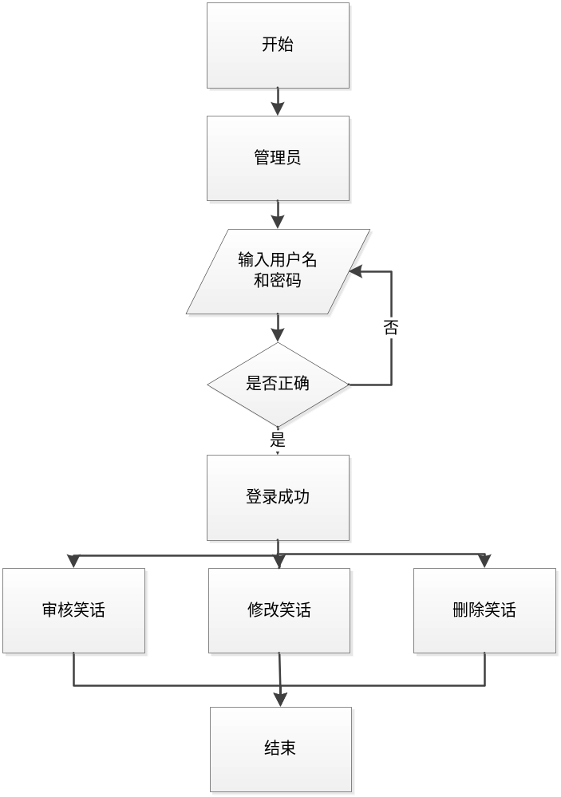
图 4.12笑话审核流程图

4.5.3 笑话管理模块
笑话管理模块主要是管理员对审核通过的笑话进行管理，修改、删除过期的笑话，删除时有提示，提供安全保障，从而提高网站的质量，为用户提供更好的笑话信息；管理员可以通过标题搜索，搜索到类似标题的笑话信息进行管理。笑话管理流程图如图4.13所示：
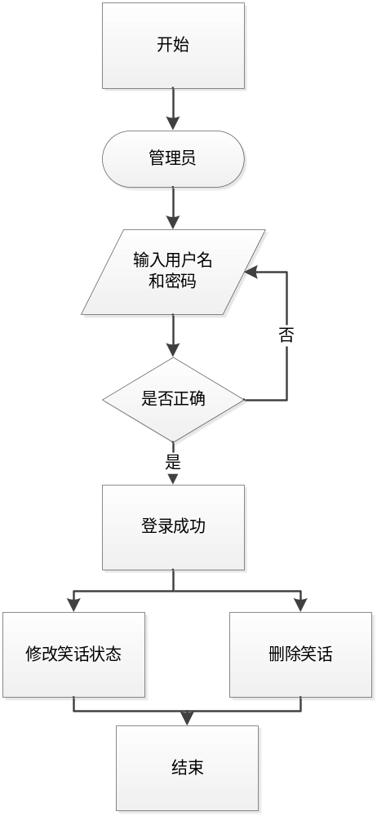
图4.13笑话管理流程图
4.5.4 笑话修改模块
笑话修改模块主要是实现管理员对笑话进行修改，修改笑话的错误信息，以及不真实信息等，方便对系统的管理，提高笑话的质量，笑话修改流程图如图4.14所示：
下面是本模块的部分核心代码，代码中用到的类和方法见附录。
private void NewsEdit()//获取当前笑话id号的参数值，获取id号后
{
int newid = Convert.ToInt32(Request["newsid"].ToString());
SqlConnection conn = new SqlConnection(conn_string);
conn.Open();
SqlCommand commd = new SqlCommand("select * from newspublic where newsid=@paramName", conn);
commd.Parameters.Add(new SqlParameter("@paramName", newid));
SqlDataReader RecordFlag = commd.ExecuteReader();
if (RecordFlag.Read())
{
txtTitle.Text = Convert.ToString(RecordFlag["newstitle"]);
txtPubName.Text = Convert.ToString(RecordFlag["delivername"]);
txtContent.Text = Convert.ToString(RecordFlag["content"]);
txtUrl.Text = Convert.ToString(RecordFlag["source"]);
txtSummary.Text = Convert.ToString(RecordFlag["summary"]);
DDLcategory.SelectedValue = Convert.ToString(RecordFlag["newscategory"]);
}}

开 始

管理员

输入用户名和密码

是否正确
N

Y

登陆成功

审核笑话
管理笑话笑话

修改笑话
Y
Y

N
结 束

图4.14笑话修改流程图
4.5.5 评论管理模块
评论管理模块主要是管理员对前台笑话发表的评论进行管理，对不良信息进行删除，删除时进行提示，防止管理员错误点击而删除。评论管理流程图如图4.15所示：
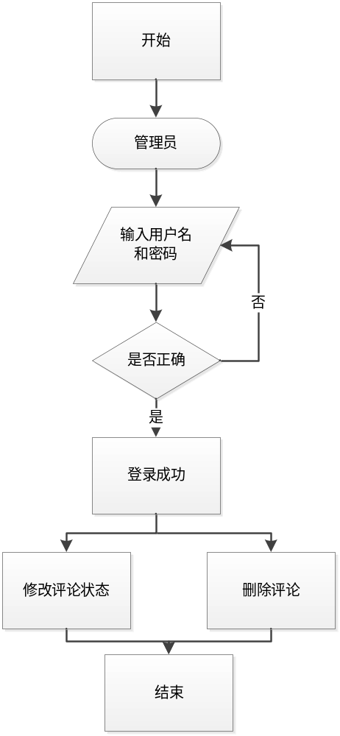
图4.15评论管理流程图
4.5.6 用户管理模块
用户管理模块主要是管理员实现添加新的管理员，对注册用户和管理员进行管理，添加更多的管理员，减少管理员的工作量；对注册用户进行管理，对恶意用户进行剔除，维护网站的信息。用户管理流程图如图4.16所示：

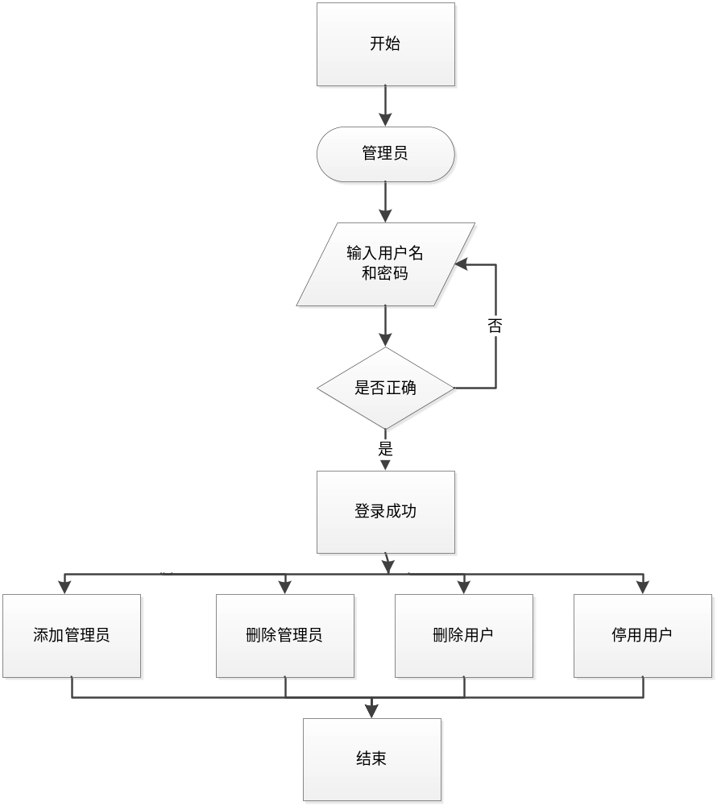

图 4.16用户管理流程图

第5章 系统测试

5.1测试目标

测试是“以发现在程序和程序执行过程中的错误”为目的，是在程序在正式使用前的验证，以减少系统维护发现的错误成本。

5.2测试项目说明
在测试过程中，用于单独测试的每个功能，在测试过程如下：
（1）测试会员和管理员能否正常登陆。
管理员用户名“admin”，密码“root”，能够正常登录后台，并进入后台管理页面；用户名“huazaierli”，密码“12qwaszx”，能够正常登录，并进入前台用户阅览页面。
当用户名输入错误时，如用户名“aaaaaaa”，会弹出如图5.1所示的提示框。
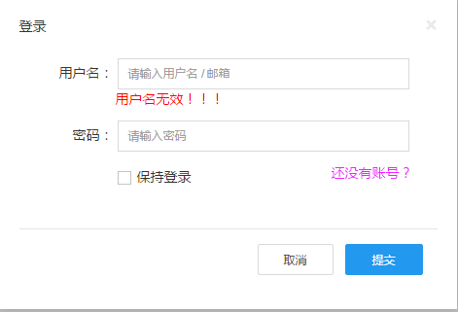

图5.1 用户名错误提示框

（2）测试密码输入错误。
当用户密码输入错误时，会弹出如图5.3所示的提示框。
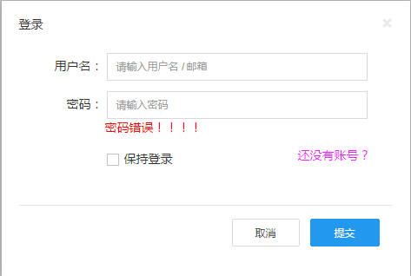
图5.2 用户名密码错误提示框
- 注册时用户名被占用提示，如图5.4所示：
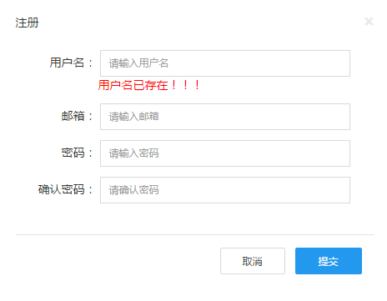
图5.2 用户名被占用提示框

- 注册时用户email错误，如图5.5所示：
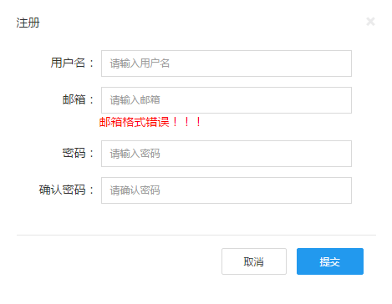
图5.5 注册邮箱有错误提示框

- 测试注册时密码存在错误如图5.6所示：
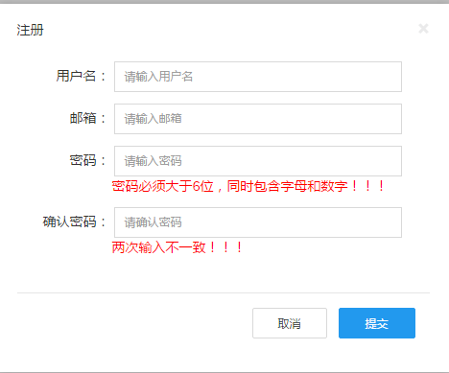
5.6 测试注册时密码存在错误。

5.3 测试评价
（1）测试结果：可以实现基本的系统功能。
（2）系统容量：该系统已通过测试，各方面更好地证明了综合能力。
（3）系统也有缺点：一些考虑不周的系统功能可以延长。
（4）检验结论：该系统基本上是一个笑话后的系统满足基本功能和特点基本可以实现。

第6章 系统结论与分析
经过这个学期的学习和查阅资料，并结合大学四年所学习的知识，在指导老师的帮助下，最终完成了本系统的设计。
本笑话发布系统主要完成了浏览模块、搜索模块、登录模块、管理模块等一些基本功能。
浏览模块包括笑话类别浏览，详细笑话浏览以及笑话评论浏览。
搜索模块主要是前台笑话的搜索，所有用户均可在首页搜索符合指定条件的笑话，搜索成功将会显示搜索的结果。
登录模块主要是实现用户和管理员的登陆，不同的权限进入不同的界面，实现不同的功能。
管理模块实现了对系统所有内容的操作权限，管理员登录后可以对系统信息进行添加、删除、修改等。
在本系统的开发过程中，由于作者是初次开发软件，在知识、经验方面都存在着不足。因此，该系统必然会存在一些缺陷。因为对笑话系统整个流程不够熟悉，在需求分析时未能做到完全满足用户的需求，在该系统中对笑话分类管理、图片上传，修改密码，系统异常，笑话评论统计，笑话批量上传等问题上没有满足用户的要求，数据库安全方面也存在着问题。通过本次设计，作者学会了很多，特别是在数据库的使用上有着深刻的理解，数据库的设计在处理系统时还不够全面，可能在以后的系统更新过程中会造成一些不必要的数据损失。
尽管本笑话发布系统存在着许多不足，但其功能还是较为全面、易于日后程序更新，数据库经过两个多月的设计和开发，笑话发布系统开发完毕。其功能基本符合需求，能够完成笑话发布系统的基本操作。对于数据的一致性问题也通过程序进行了有效的解决。通过对该系统软件的编写，使作者将课本知识与实际应用结合起来，在实际问题的解决中，培养独立思考问题的能力和勇于创新的精神，并从中学到许多知识，特别是关于ASP.NET语言和数据库知识，同时也加深了对软件设计过程的理解，为以后的工作和学习打下了一定基础。

致谢
在鲜老师的指导和帮助下，经过这几个月的设计与开发，我的毕业设计完成了。通过本系统的开发使我所学的专业知识得到了综合的运用，对网站的设计和管理有了更深的理解，同时对网站的整个制作流程有了深刻的理解，为以后的工作和学习打下坚实的基础。
能够顺利的完成这次毕业设计，也得益于老师和同学的帮助，让我从中学到了很多的知识，在他们的帮助下，将制作网站时遇到的问题通过细致的分析，通过查阅各种资料，使问题很快得到解决。

参考文献
[1]韩海雯.Web程序设计-ASP.NET[M].北京:人民邮电出版社,2008.7.
[2]王珊.数据库系统原理教程[M].北京:清华大学才出版社,2009.6.
[3]匡松.C#大学使用教程[M].北京:电子工业出版社,2009.2.
[4]李红.数据库原理与应用[M].北京:教育出版社,2003.3.
[5]刘波雷.基于.NET平台通用数据库组件的实现[J].计算机工程与设计,2007.2.
[6]张超钦,胡光武,甘铮.基于.NET的通用数据访问模型与实现[J].信阳师范学院学报（自然科学版）,2009.2.
[7]周红安.21天学通C#[M].北京:电子工业出版社,2009.8.
[8]张海藩.软件工程导论[M].北京:清华大学出版社,2008.6.
[9]铁军等.Web数据库技术[M].北京:清华大学出版社,2006.5.
[10]朱玉超,鞠艳,王代勇.编著《ASP.NET 项目开发教程》[M].北京:电子工业出版社，2008.6.
[11]尚俊杰,秦卫中.编著《ASP.NET 程序设计案例教程》[M].北京:清华大学出版社2005.4.
[12]Dino Esposito著,施平安译.ASP.NET 2.0技术内幕[M].北京:清华大学出版社,2006.3.
[13]攀建编.ASP.NET+ADO.NET项目开发实例[M].清华大学出版社,2004.1.
[14]徐晓昕,邹晨,朱慧华.Web 2.0动态网站开发[M].北京:清华大学出版社,2008.2.
[15]程汤培.Visual C#2005的自定义登录验证框[J].电脑编程技巧与维护,2008.1.

附 录

附录A：主要源程序
- 管理员登录页面后台代码
public class SqlHelper
{ //数据库连接字符串
private string conn_string = "Data Source=Localhost;Initial Catalog=mynews;Integrated Security=True";
public SqlHelper()
{ }
public bool YZ(string Aduser, string AdPwd)
{
bool RetuFlag = false;
SqlConnection conn = new SqlConnection(conn_string);
conn.Open();
SqlCommand commd = new SqlCommand("select A_Id from Lb_Admin where A_Name=@paramName", conn);
commd.Parameters.Add(new SqlParameter("@paramName", Aduser));
commd.Parameters.Add(new SqlParameter("@paramPwd", AdPwd));
SqlDataReader RecordFlag = commd.ExecuteReader();
try
{
if (RecordFlag.Read())
{
RetuFlag = true;
}
else
{
RetuFlag = false;
}
}
catch (SqlException ex)
{
throw new Exception(ex.Message, ex);
}
finally
{
conn.Dispose();
conn.Close();
}
return RetuFlag;
}
}
protected void Button1_Click(object sender, EventArgs e)
{
SqlHelper myClass = new SqlHelper();
if (myClass.YZ(TextBox2.Text.Trim().ToString(), TextBox1.Text.Trim().ToString()))
{
Response.Redirect("~/Admin/AdminManage.aspx");
}
else
{
Response.Write(" <script> alert( '账号或密码错误！') </script> ");
}
}
- 笑话审核后台代码
public partial class Admin_Check : System.Web.UI.Page
{
private string conn_string = "Data Source=Localhost;Initial Catalog=mynews;Integrated Security=True";
protected void Page_Load(object sender, EventArgs e)
{
SqlConnection conn = new SqlConnection(conn_string);
conn.Open();
SqlDataAdapter sdar = new SqlDataAdapter("select * from newspublic where Flag =0 order by newsid asc", conn);
DataSet ds = new DataSet();
sdar.Fill(ds);
conn.Close();
GVtest.DataSource = ds;
GVtest.DataBind();
}
protected void GVtest_SelectedIndexChanged(object sender, EventArgs e)
{
}
protected void GVtest_RowCommand1(object sender, GridViewCommandEventArgs e)
{
if (e.CommandName == "delete")
{
SqlConnection conn = new SqlConnection(conn_string);
conn.Open();
int idx = Convert.ToInt32(e.CommandArgument.ToString());//idx按钮所在的行号；
string hid = GVtest.DataKeys[idx].Value.ToString();//hid为第idx行的主键；
int m = Convert.ToInt32(hid);
string sqldel = "Delete from newspublic where newsid=" + m + "";
SqlCommand cmd = new SqlCommand(sqldel, conn);
int val = cmd.ExecuteNonQuery();
try
{
if (val > 0)
Response.Write("<script>alert('删除成功！');window.location.href ='CheckNews.aspx'</script>");
else
Response.Write("<script>alert('删除失败！');window.location.href ='CheckNews.aspx'</script>");
}
catch (SqlException ex)
{
throw new Exception(ex.Message, ex);
}
conn.Close();
GVtest.DataBind();
}
else if (e.CommandName == "pass")
{
SqlConnection conn = new SqlConnection(conn_string);
conn.Open();
int idx = Convert.ToInt32(e.CommandArgument.ToString());
string hid = GVtest.DataKeys[idx].Value.ToString();
string sqldel = " Update newspublic set Flag='1' where newsid=" + hid + "";
SqlCommand cmd = new SqlCommand(sqldel, conn);
int val = cmd.ExecuteNonQuery();
try
{
if (val > 0)
Response.Write("<script>alert('审核成功！');window.location.href ='CheckNews.aspx'</script>");
else
Response.Write("<script>alert('审核失败！');window.location.href ='CheckNews.aspx'</script>");
}
catch (SqlException ex)
{
throw new Exception(ex.Message, ex);
}
conn.Close();
GVtest.DataBind();
}
}
protected void GVtest_RowCreated(object sender, GridViewRowEventArgs e)
{
if (e.Row.RowType == DataControlRowType.DataRow)
{
LinkButton LinkButton1 = (LinkButton)e.Row.FindControl("LinkButton1"); LinkButton1.CommandArgument = e.Row.RowIndex.ToString();
LinkButton LinkButton2 = (LinkButton)e.Row.FindControl("LinkButton2");
LinkButton2.CommandArgument = e.Row.RowIndex.ToString();
}
}
protected void GVtest_RowDeleting(object sender, GridViewDeleteEventArgs e)
{
}
protected void GVtest_PageIndexChanging(object sender, GridViewPageEventArgs e)
{
GVtest.PageIndex = e.NewPageIndex;
SqlConnection conn = new SqlConnection(conn_string);
conn.Open();
SqlDataAdapter sdar = new SqlDataAdapter("select * from newspublic where Flag =0 order by newsid asc", conn);
DataSet ds = new DataSet();
sdar.Fill(ds);
conn.Close();
GVtest.DataSource = ds;
GVtest.DataBind();
}
protected void Submit_Click(object sender, EventArgs e)
{
string Key = keyword.Text.Trim();
SqlConnection conn = new SqlConnection(conn_string);
conn.Open();
SqlDataAdapter sdar = new SqlDataAdapter("Select * from newspublic where newstitle like '%" + Key + "%' and Flag =0 order by pubtime desc", conn);
DataSet ds = new DataSet();
sdar.Fill(ds);
conn.Close();
GVtest.DataSource = ds;
GVtest.DataBind();
}
}

附录B:系统使用说明
本软件采用SQL Server 2000做为后台数据库
首先安装数据库SQL server 2000版本
再将本系统所在的文件夹拷贝到硬盘，在SQL server 数据库中把本系统的数据库mynews附加到数据库,采用本地数据库，当数据库配置好后，启动数据库服务器。
操作系统要求：Windows2000/XP、IIS (Web服务器)。
开发环境：Vistual Studio 2005
系统全称：笑话发布系统设计与实现
适用对象：适用于所有对上网操作有一定基础的普通人。
使用方法：打开IIS，设置到文件正确的目录；
本系统操作简单，基本上只要会上网浏览进行基本操作的就会使用本系统，在具体的操作时，只需用鼠标和键盘即可进行相应功能操作。管理员账号：admin；密码：admin@1111

